№ 21, 07 ноября 2022 г.

ИНФОРМАЦИОННЫЙ ЛИСТОК

« ИШИМСКИЙ ВЕСТНИК »

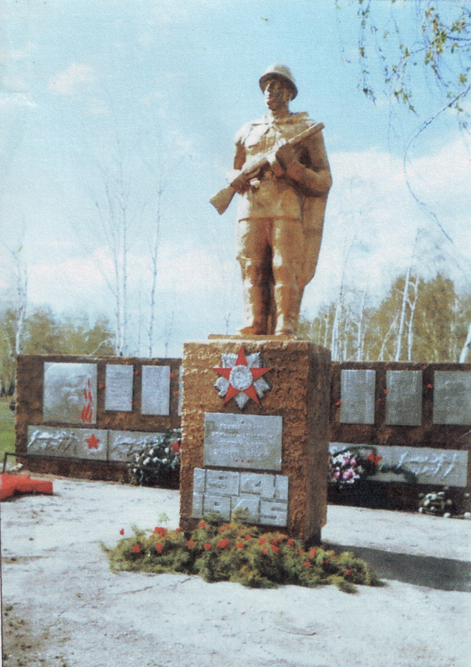 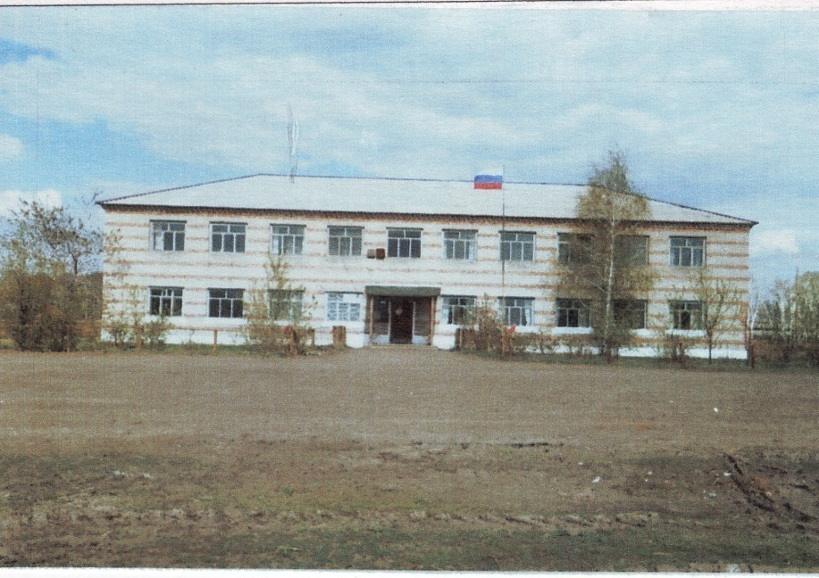

Учредитель: администрация муниципального образования Ишимского сельсовета Чистоозерного района Новосибирской области

Информационный листок выходит ежемесячно.

Утвержден 11 сессией Совета депутатов Ишимского сельсовета 19.02.2006 года. Тираж 30 экз

**СЕГОДНЯ В НОМЕРЕ:**

**1 ПОСТАНОВЛЕНИЕ**

**от 24.10.2022г. № 56**

**О повышении оплаты труда работников муниципальных учреждений Ишимского сельсовета Чистоозерного района Новосибирской области**

**2. ПОСТАНОВЛЕНИЕ**

от 03.10.2022 г № 54

**Об утверждении Порядка предоставления жилых помещений многодетным семьям, нуждающимся в жилых помещениях на территории Ишимского сельсовета Чистоозерного района Новосибирской области.**

**3. ПОСТАНОВЛЕНИЕ**

**от 19.10.2022 № 55**

**Об отмене отдельных постановлений администрации Ишимскоо сельсовета Чистоозерного района Новосибирской области**

**4.** **РЕШЕНИЕ** Тридцать шестой сессии

28 октября 2022 г с. Ишимская

**О ВНЕСЕНИИ ИЗМЕНЕНИЙ В УСТАВ СЕЛЬСКОГО ПОСЕЛЕНИЯ ИШИМСКОГО СЕЛЬСОВЕТА ЧИСТООЗЕРНОГО МУНИЦИПАЛЬНОГО РАЙОНА НОВОСИБИРСКОЙ ОБЛАСТИ**

**5. Наступил отопительный сезон!!!**

**АДМИНИСТРАЦИЯ ИИМСКОГО СЕЛЬСОВЕТА**

**ЧИСТООЗЕРНОГО РАЙОНА НОВОСИБИРСКОЙ ОБЛАСТИ**

**ПОСТАНОВЛЕНИЕ**

**от 24.10.2022г. № 56**

**О повышении оплаты труда работников муниципальных учреждений Ишимского сельсовета Чистоозерного района Новосибирской области**

      В соответствии со статьей 134 Трудового кодекса Российский Федерации, статьями 26.3 и 26.14 Федерального закона от 06.10.1999 № 184-ФЗ «Об общих принципах организации законодательных (представительных) и исполнительных органов государственной власти Российской Федерациии Законом Новосибирской области от 23.12.2021 № 167-ОЗ «Об областном бюджете Новосибирской области на 2022 год и плановый период 2023 и 2024 годов», постановлением Правительства Новосибирской области от 18.10.2022 № 480-п «Об увелечении фондов оплаты труда работников государственных учреждений Новосибирской области за исключением отдельных категорий работников, определенными указами Презедента Российской Федерации от 07.05.2012 №597 «О мероприятиях по реализации государственной социальной политики», от 01.06.2012 №761 «О национальной стратегии действий в интересах детей на 2012-2017 годы», от 28.12.2012 №1688 «О некорых мерах по реализации государственной политики в сфере защиты детей-сирот и детей, оставшихся без попечения родителей», в целях обеспечения повышения уровня реального содержания заработной платы работников, администрация Ишимского сельсовета Чистоозерного района Новосибирской области

**П О С Т А Н О В Л Я Е Т:**

1. Увеличить (индексировать) с 1 октября 2022 года на 4,0 процента к должностному окладу, применяемые в муниципальных учреждениях Ишимского сельсовета Чистоозерного района Новосибирской области.
2. Контроль за исполнением постановления оставляю за собой.

Глава Ишимского сельсовета

Чистоозерного района

Новосибирской области Е.Е.Иванко

**АДМИНИСТРАЦИЯ**

**ИШИМСКОГО СЕЛЬСОВЕТА**

**ЧИСТООЗЕРНОГО РАЙОНА**

**НОВОСИБИРСКОЙ ОБЛАСТИ**

**ПОСТАНОВЛЕНИЕ**

от 03.10.2022 г № 54

**Об утверждении Порядка предоставления жилых помещений многодетным семьям, нуждающимся в жилых помещениях на территории Ишимского сельсовета Чистоозерного района Новосибирской области.**

В целях оказания государственной поддержки в решении жилищной проблемы многодетных семей проживающих на территории Ишимского сельсовета Чистоозерного района Новосибирской области, в рамках реализации Постановления Правительства Новосибирской области от 22.02 2019 г №47 «О мерах по обеспечению жильем в Новосибирской области многодетных семей имеющих пять и более несовершеннолетних детей». Постановление Правительства РФ №1170 от 07.09.2019 г

**Постановляет:**

1. Утвердить Порядок предоставления жилых помещений многодетным семьям, нуждающимся в жилых помещениях на территории Ишимского сельсовета (далее-Порядок, прилагается).
2. Рекомендовать органам местного самоуправления муниципального образования Ишимского сельсовета, руководствоваться положениями Порядка при предоставлении жилых помещений многодетным семьям, нуждающимся в жилых помещениях на территории Ишимского сельсовета Чистоозерного района Новосибирской области.
3. Опубликовать настоящее постановление в периодическом печатном издании «Ишимский Вестник» и на сайте администрации Ишимского сельсовета.
4. Контроль за исполнением настоящего постановления оставляю за собой.

Глава Ишимского сельсовета

Чистоозерного района

Новосибирской области Е.Е.Иванко

УТВЕРЖДЕНО

постановлением администрации

Ишимского сельсовета

От 03.10.2022 г № 54

**Порядок**

**предоставления жилых помещений многодетным семьям, нуждающимся в жилых помещениях на территории Ишимского сельсовета Чистоозерного района Новосибирской области.**

1. **Общие положения.**
   1. Порядок предоставления жилых помещений многодетным семьям, нуждающимся в жилых помещениях на территории Ишимского сельсовета (далее соответственно- Порядок, многодетные семьи), устанавливают правила формирования государственного жилищного фонда Ишимского сельсовета и предоставления жилых помещений многодетным семьям по договорам социального найма жилых помещений из муниципального жилищного фонда Ишимского сельсовета (далее – договор социального найма) в рамках реализации постановления Правительства Новосибирской области от 22.02.2019 г №47-п «О мерах по обеспечению жильем в Новосибирской области многодетных семей имеющих пять и более несовершеннолетних детей»
   2. Жилые помещения предоставляются многодетным семьям при одновременном соблюдении следующих условий:

а) семья постоянно проживает на территории МО не менее 3 (трех) лет;

б) такие граждане признаны многодетной семьей нуждающейся в улучшении жилого помещения в соответствии с жилищным законодательством;

1.3 Для целей Порядка под многодетной семьей понимается семья, состоящая из двух родителей, находящихся в зарегистрированном браке, либо одного из родителей, являющихся гражданами Российской Федерации, имеющих трех и более детей в возрасте до 18 лет, а также достигших 18 лет и обучающихся в образовательных организациях среднего общего, среднего профессионального или высшего образования по очной форме обучения в возрасте до 23 лет.

При определении состава многодетной семьи не учитываются: пасынки и падчерицы; детей, находящиеся на полном государственном обеспечении; дети, признанные в установленном законодательством порядке полностью дееспособными; дети, отбывающие наказание в местах лишения свободы по приговору суда, вступившие в законную силу; дети вступившие в брак.

**II. Формирование списков многодетных семей на получение жилых помещений по договорам найма.**

2.1 Формирование списка многодетных семей на получение жилых помещений по договорам найма осуществляется администрацией Ишимского сельсовета (далее соответственно- список) в хронологической последовательности в соответствии с датой решения о признании многодетной семьи нуждающейся в жилом помещении.

2.2 Для включения в список многодетная семья подает в орган местного самоуправления по месту жительства следующие документы:

а) заявление о включении в список;

б) копии документов, удостоверяющих личность каждого члена семьи;

в) копию свидетельства о браке ( на неполную семью не распространяется);

г) документ, подтверждающий статус многодетной семьи;

д) документ о признании многодетной семьи малоимущей и нуждающейся в жилом помещении;

е) согласие на обработку органами местного самоуправления, органами исполнительной власти Ишимского сельсовета персональных данных о членах многодетной семьи, оформленное в соответствии со ст 9 Федерального закона от 27 июля 2006 года №152-ФЗ «О персональных данных»

2.3 Администрация Ишимского сельсовета организует работу по проверке сведений, содержащихся в документах, предусмотренных пунктом 2.2 раздела ll Порядка, и в течение 10 (десяти) рабочих дней со дня представления этих документов, принимает решение о включении либо об отказе во включении многодетной семьи в список. Решение оформляется администрацией Ишимского сельсовета.

2.4 Основанием для отказа во включении многодетной семьи в список являются:

а) несоответствие многодетной семьи требованиям, предусмотренным пунктам 1.2, 1.3 раздела I Порядка;

б) непредставление или представление не в полном объеме документов, предусмотренных пунктом 2.2 раздела II Порядка;

в) недостоверность сведений, содержащихся в представленных документах.

2.5 Основаниями для исключения многодетной семьи из списка являются:

- личное заявление членов многодетной семьи об исключении из списка;

- несоответствие многодетной семьи требованиям, предусмотренным в пунктах 1.2,1.3 раздела I Порядка.

-выявление в представленных многодетной семьей документах сведений, не соответствующих действительности и послуживших основанием для включения в список, а также неправомерных действий должностных лиц, осуществляющих принятие решения о включении многодетной семьи в список;

- отзыв согласия на обработку персональных данных, указанного в пункте 2.2 раздела II Порядка.

**III Порядок предоставления многодетным семьям жилых помещений**

**по договорам найма**

3.1 Предоставление жилых помещений многодетным семьям осуществляется по списку получателей в хронологической последовательности в соответствии с датой решения о принятии многодетной семьи на учет в качестве нуждающихся в жилых помещениях по норме предоставления 18 квадратных метров общей площади жилого помещения на каждого члена многодетной семьи.

3.2 Предоставление жилых помещений многодетным семьям осуществляется Ишимским сельсоветом по договорам найма сроком на 5 (пять) лет с обязанностью внесения многодетной семьей (нанимателем) платы за жилое помещение и коммунальные услуги.

3.3 Размер платы за жилое помещение приравнивается размеру платы, утвержденному администрацией Ишимского сельсовета, за пользование жилым помещением (платы за наем) для нанимателей жилых помещений по договорам социального найма.

3.4 Договор найма может быть расторгнут в случаях:

а) невнесения многодетной семьей (нанимателем) платы за жилое помещение и (или) коммунальные услуги за шесть месяцев;

б) разрушение или порчи жилого помещения многодетной семьей (нанимателем) или другими гражданами, за действия которых он отвечает.

3.5 Освобожденное жилое помещение подлежит предоставлению следующим по очереди многодетным семьям, с таким же составом семьи, как и предшествующие наниматели.

**АДМИНИСТРАЦИЯ**

**ИШИМСКОГО СЕЛЬСОВЕТА**

**ЧИСТООЗЕРНОГО РАЙОНА**

**НОВОСИБИРСКОЙ ОБЛАСТИ**

**ПОСТАНОВЛЕНИЕ**

**от 19.10.2022 № 55**

**Об отмене отдельных постановлений администрации Ишимскоо сельсовета Чистоозерного района Новосибирской области**

В целях привидения в соответствии с нормами действующего законодательства, администрация Ишимского сельсовета Чистоозерного района Новосибирской области

Постановляет:

1. Отменить отдельные постановления администрации Ишимского сельсовета Чистоозерного района Новосибирской области:

1.1 № 28 от 25.05.2022 г. «Об утверждении Положения о Порядке организации и мониторинга дорожного движения на автомобильных дорогах общего пользования местного значения на территории Ишимского сельсовета Чистоозерного района Новосибирской области»

2. Опубликовать настоящее постановление в периодическом печатном издании «Ишимский Вестник» и разместить на официальном сайте администрации Ишимского сельсовета Чистоозерного района Новосибирской области.

3. Контроль за исполнением настоящего постановления оставляю за собой.

ГлаваИшимского сельсовета

Чистоозерного района

Новосибирской области Е.Е. Иванко

**СОВЕТ ДЕПУТАТОВ** **ИШИМСКОГ СЕЛЬСОВЕТА**

**ЧИСТООЗЕРНОГО РАЙОНА НОВОСИБИРСКОЙ ОБЛАСТИ**

шестого созыва

**РЕШЕНИЕ**

Тридцать шестой сессии

28 октября 2022 г. № 111

с. Ишимская

**О ВНЕСЕНИИ ИЗМЕНЕНИЙ В УСТАВ СЕЛЬСКОГО ПОСЕЛЕНИЯ ИШИМСКОГО СЕЛЬСОВЕТА ЧИСТООЗЕРНОГО МУНИЦИПАЛЬНОГО РАЙОНА НОВОСИБИРСКОЙ ОБЛАСТИ**

В соответствии со ст. 7, 35, 44 Федерального закона от 06.10.2003 № 131-ФЗ « Об общих принципах организации местного самоуправления в Российской Федерации» Совет депутатов Ишимского сельсовета Чистоозерного района Новосибирской области

**РЕШИЛ:**1. Внести в Устав сельского поселения Ишимского сельсовета Чистоозерного муниципального района Новосибирской области следующие изменения:

**1.1 Статья 7. Местный референдум**

1.1.1 в абзаце 2 части 2 слова «избирательной комиссией поселения» заменить словами «комиссией, организующей подготовку и проведение местного референдума».

**1.2 Статья 9. Голосование по вопросам изменения границ поселения, преобразования поселения**

1.2.1 в части 3 слова «избирательную комиссию поселения» заменить словами «комиссию, организующую подготовку и проведение местного референдума»;

1.2.2 в части 4 слова «избирательная комиссия Ишимского сельсовета Чистоозерного района Новосибирской области» заменить словами «комиссия, организующая подготовку и проведение местного референдума».

**1.3 Статья 30. Голосование по отзыву депутата Совета депутатов, Главы поселения**

1.3.1 в абзаце 2 части 4 слова «избирательную комиссию Ишимского сельсовета Чистоозерного района Новосибирской области» заменить словами «комиссию, организующую подготовку и проведение местного референдума»;

1.3.2 в части 5 слова «избирательная комиссия Ишимского сельсовета Чистоозерного района Новосибирской области» в соответствующих падежах заменить словами «комиссия, организующая подготовку и проведение местного референдума» в соответствующих падежах;

1.3.3 в части 6 слова «избирательная комиссия Ишимского сельсовета Чистоозерного района Новосибирской области» в соответствующих падежах заменить словами «комиссия, организующая подготовку и проведение местного референдума» в соответствующих падежах;

1.3.4 в части 7 слова «избирательной комиссии Ишимского сельсовета Чистоозерного района Новосибирской области» заменить словами «комиссии, организующей подготовку и проведение местного референдума»;

1.3.5 в части 9 слова «(обнародованию)» исключить.

1.4 С**татью 33. Избирательная комиссия Ишимского сельсовета Чистоозерного района Новосибирской области** признать утратившей силу**.**

**1.5 Статья 34. Муниципальный контроль**

1.5.1 часть 5 дополнить абзацем следующего содержания: «Вид муниципального контроля подлежит осуществлению при наличии в границах Ишимского сельсовета объектов соответствующего вида контроля.».

2. В порядке, установленном Федеральным законом от 21.07.2005 № 97-ФЗ «О государственной регистрации Уставов муниципальных образований», предоставить муниципальный правовой акт о внесении изменении в Устав сельского поселения Ишимского сельсовета Чистоозерного муниципального района Новосибирской области на государственную регистрацию в Главное управление Министерства юстиции Российской Федерации по Новосибирской области в течение 15 дней.

3. Главе Ишимского сельсовета Чистоозерного района Новосибирской области опубликовать муниципальный правовой акт Ишимского сельсовета после государственной регистрации в течение 7 дней со дня его поступления из Главного управления Министерства юстиции Российской Федерации по Новосибирской области.

4. Направить в Главное управление Министерства юстиции Российской Федерации по Новосибирской области сведения об источнике и о дате официального опубликования муниципального правового акта Ишимского сельсовета Чистоозерного района Новосибирской области для включения указанных сведений в государственный реестр уставов муниципальных образований Новосибирской области в 10-дневной срок со дня официального опубликования.

5. Настоящее решение, за исключением пунктов 1.1.-1.4, вступает в силу после государственной регистрации и опубликования в периодическом печатном издании «Ишимский Вестник»

6. Пункты 1.1-1.4 настоящего решения вступают в силу с 01.01.2023.

Глава Ишимского сельсовета Председатель Совета депутатов

Чистоозерного района Ишимского сельсовета

Новосибирской области Чистоозерного района

________________Е.Е.Иванко Новосибирской области

__________Н.И. Болтунова

**Наступил отопительный сезон!!!**

Все ближе холода!! Вот и наступил отопительный сезон!! Во избежания неприятностей необходимо уделять максимум внимания противопожарной безопасности.

С наступлением холодов значительно повышается опасность возгорание жилого сектора. Усилено топятся печи, для обогрева помещений применяются электронагревательные приборы кустарного производства. Как показывает практика последнего времени, в частном жилом секторе отопительные печи практически не готовят к отопительному сезону, в большинстве домов не обмазаны и не пробелены печные трубы, плиты и дверцы с трещинами, электропровода эксплуатируются с поврежденной изоляцией, в электросчетчиках применяются самодельные предохранители, эксплуатируются поврежденные розетки и электро выключатели. Данные нарушения зачастую в домах социально-неблагополучных граждан и данные граждане не спешат за помощью в центр социальной помощи.

Уважаемые жители Чистоозерного района, если в вашем доме или квартире имеются нарушения правил пожарной безопасности, примите срочные меры к их устранению.

**Заместитель начальника ПЧ-119 Рахимжанов К.М**

**С оригиналами правовых актов Ишимского сельсовета**

**можно ознакомиться в администрации Ишимского сельсовета**